Методический материал к уроку 4 «Бог, мир, человек».
В этой теме авторы учебника предлагают в рамках обного урока познакомить детей с понятиями «вера», «духовный мир», узнать, в какого Бога верят христиане, как Бог творит невидимый и видимый мир и заботится о своем творении, каким Бог творит человека, что значит образ и подобие Божие. По нашему мнению, в рамках одного урока это сделать очень сложно. Очень важно показать детям, каким, согласно православному учению, был сотворен человек и как он поменялся после грехопадения. Если дети поймут этот материал, им будут доступны для понимания и смысл дальнейших событий библейской истории Ветхого и Нового Завета, и смысл таинств Православной Церкви, православных праздников.
В этом разделе будет предложен материал, который изучается с детьми в рамках двух, а иногда даже трех уроков.
Кроме того, следующий, 5 урок, посвящен главной книге христиан – Библии. Представляется более логичным сначала рассказать о Библии, а затем начать знакомство с текстом книги Бытия о творении мира и человека После 3 урока провести 5, а затем 4).
В этой теме можно знакомить детей с творением мира в форме комментированного чтения. Педагог читает текст, дети по распечатанным отрывкам (или на экране) следят глазами. В определенных моментах чтение прерывается для рассуждения – педагог задает вопросы, вместе с детьми ищет на них ответ, объясняет.
Чтение текста предваряет беседа об отношении к тексту Священного Писания. Если урок про Библию проводится раньше, то напоминаем детям, что по вере православных христиан сам Бог говорит с нами со страниц Библии. Поэтому к чтению этой книги надо относиться с благоговением. Рассказывает, как происходит чтение Священного Писания в храме во время богослужения.
Ниже приводится текст из книги Бытия с вопросами для проведения комментированного чтения.
- Бытие. Глава 1.
- В начале сотворил Бог небо и землю.
- ? Что это за небо и земля? (рассказываем детям о творение ангельского мира, отпадении от Бога части ангелов и первоматери - творении того, что в этом стихе называется «земля»)
- Земля же была безвидна и пуста, и тьма над бездною, и Дух Божий носился над водою.
- И сказал Бог: да будет свет. И стал свет.
- ? Свет связан со сменой дня и ночи? (здесь – нет)
- И увидел Бог свет, что он хорош, и отделил Бог свет от тьмы.
- И назвал Бог свет днем, а тьму ночью. И был вечер, и было утро: день один.
- И сказал Бог: да будет твердь посреди воды, и да отделяет она воду от воды. [И стало так.]
- И создал Бог твердь, и отделил воду, которая под твердью, от воды, которая над твердью. И стало так.
- И назвал Бог твердь небом. [И увидел Бог, что это хорошо.] И был вечер, и было утро: день второй.
- И сказал Бог: да соберется вода, которая под небом, в одно место, и да явится суша. И стало так. [И собралась вода под небом в свои места, и явилась суша.]
- Педагог объясняет, что вот эта «суша» и есть земля, которую мы можем увидеть сегодня и которую мы так и называем «земля»
- И назвал Бог сушу землею, а собрание вод назвал морями. И увидел Бог, что это хорошо.
- И сказал Бог: да произрастит земля зелень, траву, сеющую семя [по роду и по подобию ее, и] дерево плодовитое, приносящее по роду своему плод, в котором семя его на земле. И стало так.
- И произвела земля зелень, траву, сеющую семя по роду [и по подобию] ее, и дерево [плодовитое], приносящее плод, в котором семя его по роду его [на земле]. И увидел Бог, что это хорошо.
- И был вечер, и было утро: день третий.
- И сказал Бог: да будут светила на тверди небесной [для освещения земли и] для отделения дня от ночи, и для знамений, и времен, и дней, и годов;
- и да будут они светильниками на тверди небесной, чтобы светить на землю. И стало так.
- И создал Бог два светила великие: светило большее, для управления днем, и светило меньшее, для управления ночью, и звезды;
- и поставил их Бог на тверди небесной, чтобы светить на землю,
- и управлять днем и ночью, и отделять свет от тьмы. И увидел Бог, что это хорошо.
- И был вечер, и было утро: день четвёртый.
- И сказал Бог: да произведет вода пресмыкающихся, душу живую; и птицы да полетят над землею, по тверди небесной. [И стало так.]
- И сотворил Бог рыб больших и всякую душу животных пресмыкающихся, которых произвела вода, по роду их, и всякую птицу пернатую по роду ее. И увидел Бог, что это хорошо.
- И благословил их Бог, говоря: плодитесь и размножайтесь, и наполняйте воды в морях, и птицы да размножаются на земле.
- И был вечер, и было утро: день пятый.
- И сказал Бог: да произведет земля душу живую по роду ее, скотов, и гадов, и зверей земных по роду их. И стало так.
- И создал Бог зверей земных по роду их, и скот по роду его, и всех гадов земных по роду их. И увидел Бог, что это хорошо.
- Как Бог творит мир? (Словом)
- И сказал Бог: сотворим человека по образу Нашему [и] по подобию Нашему, и да владычествуют они над рыбами морскими, и над птицами небесными, [и над зверями,] и над скотом, и над всею землею, и над всеми гадами, пресмыкающимися по земле.
- И сотворил Бог человека по образу Своему, по образу Божию сотворил его; мужчину и женщину сотворил их.
- Что нам кажется странным или непонятным в этой фразе?
- Сотворим – сотворил
- Сотворил человека – мужчину и женщину сотворил их
- По образу Своему – по образу Нашему и по подобию Нашему
- Как и каким Бог творит человека?
- Подробно отвечаем с детьми на эти вопросы.
- И благословил их Бог, и сказал им Бог: плодитесь и размножайтесь, и наполняйте землю, и обладайте ею, и владычествуйте над рыбами морскими [и над зверями,] и над птицами небесными, [и над всяким скотом, и над всею землею,] и над всяким животным, пресмыкающимся по земле.
- И сказал Бог: вот, Я дал вам всякую траву, сеющую семя, какая есть на всей земле, и всякое дерево, у которого плод древесный, сеющий семя; – вам сие будет в пищу;
- а всем зверям земным, и всем птицам небесным, и всякому [гаду,] пресмыкающемуся по земле, в котором душа живая, дал Я всю зелень травную в пищу. И стало так.
- И увидел Бог все, что Он создал, и вот, хорошо весьма. И был вечер, и было утро: день шестой.
- Бытие. Глава 2.
- И совершил Бог к седьмому дню дела Свои, которые Он делал, и почил в день седьмой от всех дел Своих, которые делал.
- И благословил Бог седьмой день, и освятил его, ибо в оный почил от всех дел Своих, которые Бог творил и созидал
- …….
- Что для нас 7 день сегодня? Говорим с детьми, что это воскресный день, когда человек отдыхает от своих трудов. Но для христиан это день, в который нет абсолютного запрета работать. Если работа будет помощью человеку, который в ней нуждается, то в православной традиции это только приветствуется.
- И создал Господь Бог человека из праха земного, и вдунул в лицо его дыхание жизни, и стал человек душою живою ……………
……………. для человека не нашлось помощника, подобного ему.
- И навел Господь Бог на человека крепкий сон; и, когда он уснул, взял одно из ребр его, и закрыл то место плотию.
- И создал Господь Бог из ребра, взятого у человека, жену, и привел ее к человеку.
- И сказал человек: вот, это кость от костей моих и плоть от плоти моей; она будет называться женою, ибо взята от мужа [своего].
- Потому оставит человек отца своего и мать свою и прилепится к жене своей; и будут [два] одна плоть.
- И были оба наги, Адам и жена его, и не стыдились.
- Как Бог творит человека? Отличается ли творение человека от творения остального видимого мира? – да, создает из «праха земного» (глины), вдыхает дыхание жизни. И сегодня мы отличаем живого человека от не живого по этому признаку – дышит он или нет.
- Каким сотворен человек? Отмечаем его физическое и духовное совершенство, ум (эпизод, когда Адам дает имена животным), устремленность к Богу, тесная связь с Ним (постоянное общение в Раю), единство с женой.
- Еще раз возвращаемся к тому, что человек создан по образу Божиему.
Проговариваем и записываем в тетрадь черты образа Божиего в человеке. В учебники эти черты раскрываются в уроках 4, 6, 28. Поэтому целесообразно объяснить детям , чем же человек создан похожим на Бога и кратко записать.
Образ Божий в человеке.
- разумность, словесность
- свобода
- способность любить, сострадать
- способность творить
- потенциальное бессмертие.
Богословы, толкуя Священное Писание, делают акцент на разных чертах образа Божиего в человеке. Поэтому описание, приведенное выше, может быть изменено или дополнено.
Обязательно говорим с детьми о том, что образ Божий, данный человеку при сотворении, неустраним. Каким бы плохим не стал человек, какие бы поступки он не совершал, образ Божий в глубине у него остается. И это дает возможность человеку исправиться, стать достойным своему Первообразу – Богу. И мы должны бережно относиться к человеку - носителю образа Божиего, любимому творению Бога.
Образ Божий есть у всех людей, а вот подобия Божиего достигают только те, кто над этим всю жизнь трудятся, совершают духовный подвиг. И мы знаем множество примеров таких людей – это святые, прославленные нашей церковью. К святости призван всякий человек, это призвание заложено в нем с сотворения. И возможность стать святым тоже заложена в человеке. Это образ Божий и помощь Бога человеку в ответ на его просьбы (молитву).
Материал этого урока позволяет давать творческие домашние задания. Можно предложить детям нарисовать один из дней творения. Можно раздать желающим карточки (размером половина А4, например) с цифрами и предложить внутри цифры нарисовать то, что было сотворено в этот день. Как правило , дети с удовольствием выполняют это задание. А на следующем уроке можно очень быстро повторить дни творения, показав рисунки и предложив классу оценить, соответствует ли изображение Библейскому повествованию.


Если дети не хотят рисовать внутри цифры, можно нарисовать один из дней творения просто на альбомном листе или в тетради.

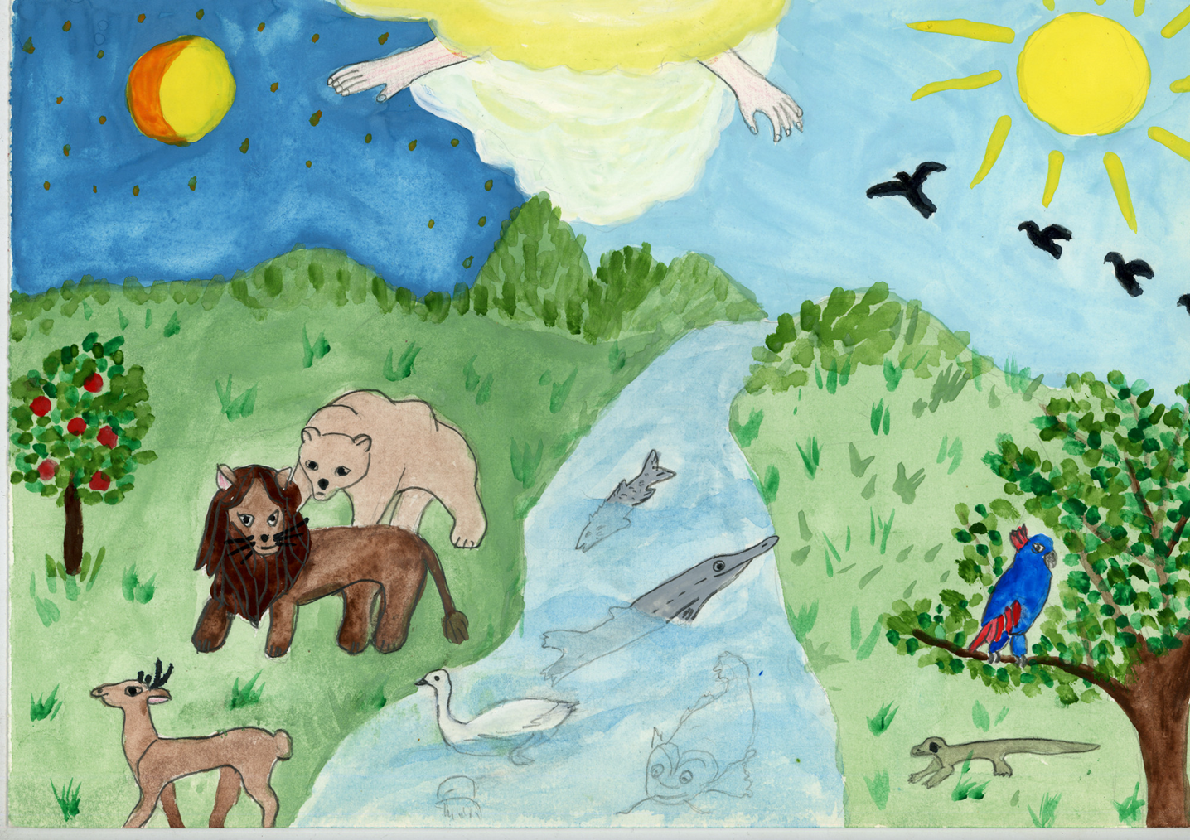

Можно посмотреть с детьми мультипликационный фильм из серии «Истории Ветхого Завета». Он короткий и очень выразительный.

